**Caso Práctico**

Se desea desarrollar un sistema de software para la SUNAT que me permita calcular el porcentaje de retención de los trabajadores de quinta categoría

**Requerimientos:**

Una descripción detallada de cómo se han de cumplir los requisitos del proyecto.

* El software debe de estar en idioma español.
* Debe ejecutarse sin interfaz gráfica de usuario
* El lenguaje de programación debe ser Python
* Requerimientos funcionales:

- Debe permitir ingresar un segundo monto (Gratificaciones)

- Debe permitir ingresar un primer monto (Remuneración mensual)

- Como resultado, se debe visualizar la remuneración anual bruta, remuneración anual neta y finalmente el impuesto anual proyectado.

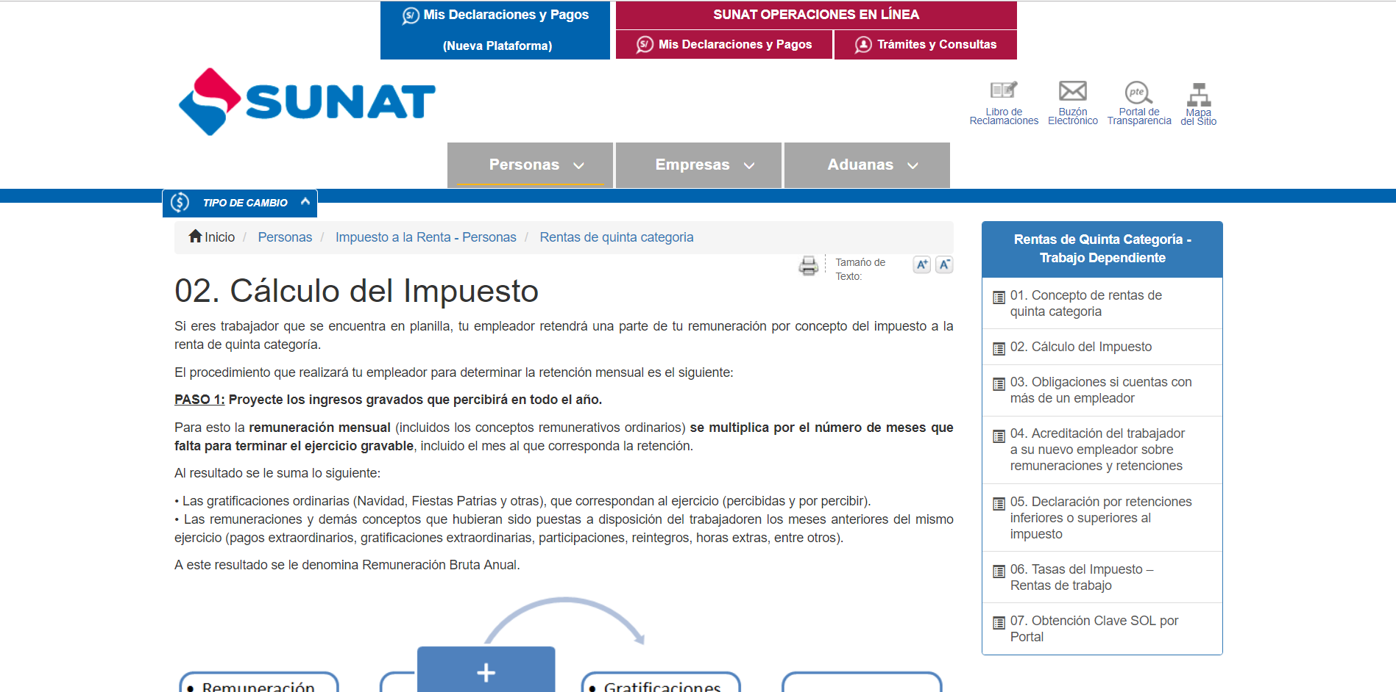

*Fuente:* [*http://orientacion.sunat.gob.pe/index.php/personas-menu/impuesto-a-la-renta-personas-ultimo/rentas-de-quinta-categoria-personas/3071-02-calculo-del-impuesto*](http://orientacion.sunat.gob.pe/index.php/personas-menu/impuesto-a-la-renta-personas-ultimo/rentas-de-quinta-categoria-personas/3071-02-calculo-del-impuesto)

1. Cálculo de la Remuneración Bruta anual

La **remuneración mensual** **se multiplica por 12 meses**. Luego, se le **suma las gratificaciones** para finalmente obtener la **Remuneración Bruta Anual**

Observación: Por limitaciones del software, el número de meses para el cálculo de retención serán 12.

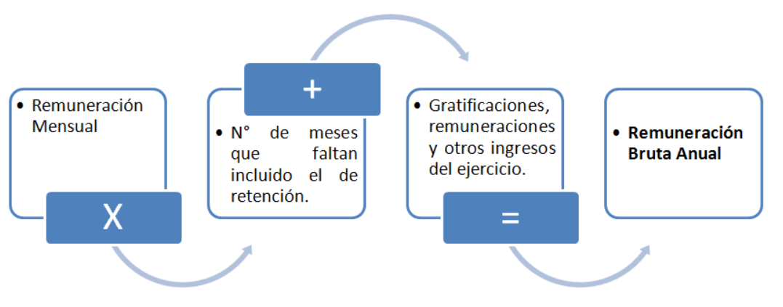

1. Evaluación de la Remuneración Bruta Anual.

Si la "**Remuneración Bruta Anual" no supera las 7 UIT** entonces **NO ESTARÁ SUJETO A RETENCIÓN.** Caso contrario, se procederá con el cálculo de la Remuneración Neta Anual.

Nota: El valor de 1 UIT para el 2020 -> S/. 4300

1. Cálculo de la Remuneración Neta Anual

La Remuneración Bruta Anual se resta el valor de 7 UIT . Para obtener la Remuneración Neta Anual.

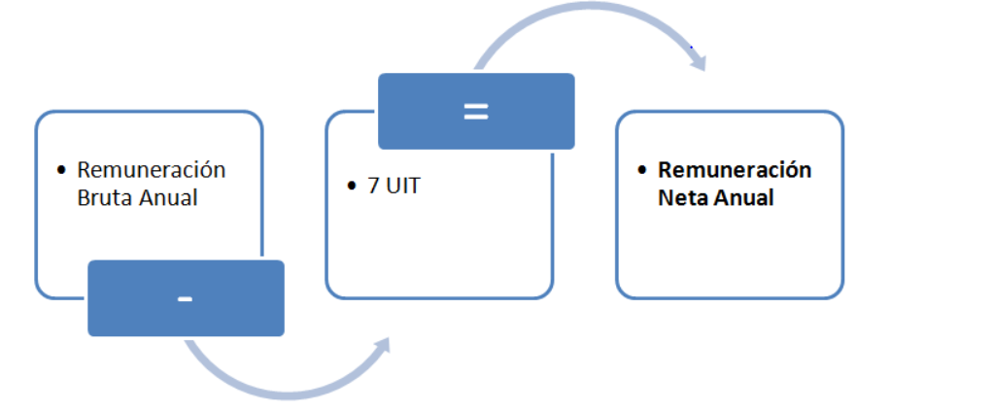

1. Calculo del Impuesto Anual Proyectado

De la **remuneración neta anual** , a efectos de obtener el impuesto anual proyectado, se deberá aplicar las siguientes tasas:

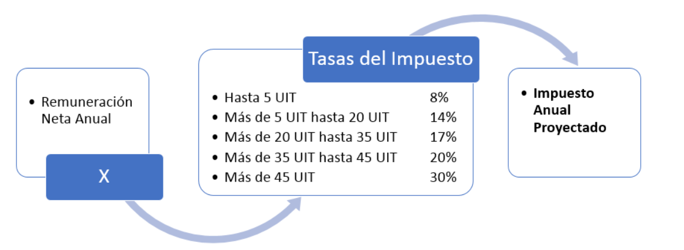

**Funcionamiento del programa**

* El programa comenzará pidiendo al usuario 2 valores las cuales son la Remuneración Mensual y la Gratificación Total de los clientes, luego el programa con la información que fue ingresada deberá de usar alguna fórmula para calcular la remuneración bruta anual, la remuneración Neta Anual y el impuesto anual proyectado, una vez que el programa nos muestra dichos cálculos el programa se reiniciará volviendo a pedir los 2 valores del principio.

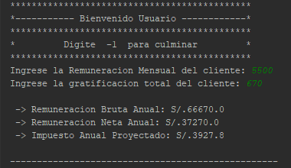

* Si el usuario ingresa “-1”, cuando el programa esta pidiendo valores, entonces el programa terminará.

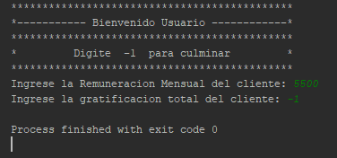

* Si el usuario ingresa números negativos entonces aparecerá un mensaje que dirá “La Remuneración y Gratificación deben ser positivos” y luego el programa se reiniciará.

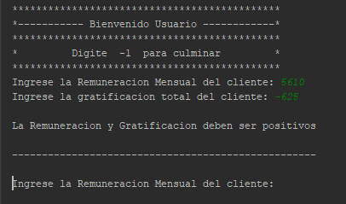

* Y si ingresamos un dato que no sea un número, entonces nos  
   aparecerá un mensaje que dirá “El valor ingresado debe ser un número” y se volverá a reiniciar el programa.

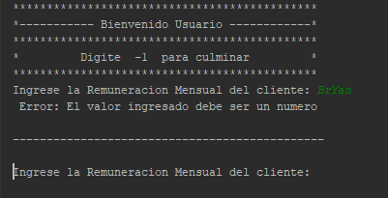

**Código del programa:**